1-5. 每學期辦理至少1場次人為災害演練

活動主題 | 每學期辦理人為災害演練 | 日期/時間 |  | 113.2.16  113.8.30
活動地點 | 校園班級 | 參加人次 |  | 640
執行成果概述：
依行事曆期程規畫辦理全校性校園人為災害演練，演練重點著重在歹徒入侵校園之緊急應變措施和班級教室關窗關門關電燈並保持冷靜沉著的心態。
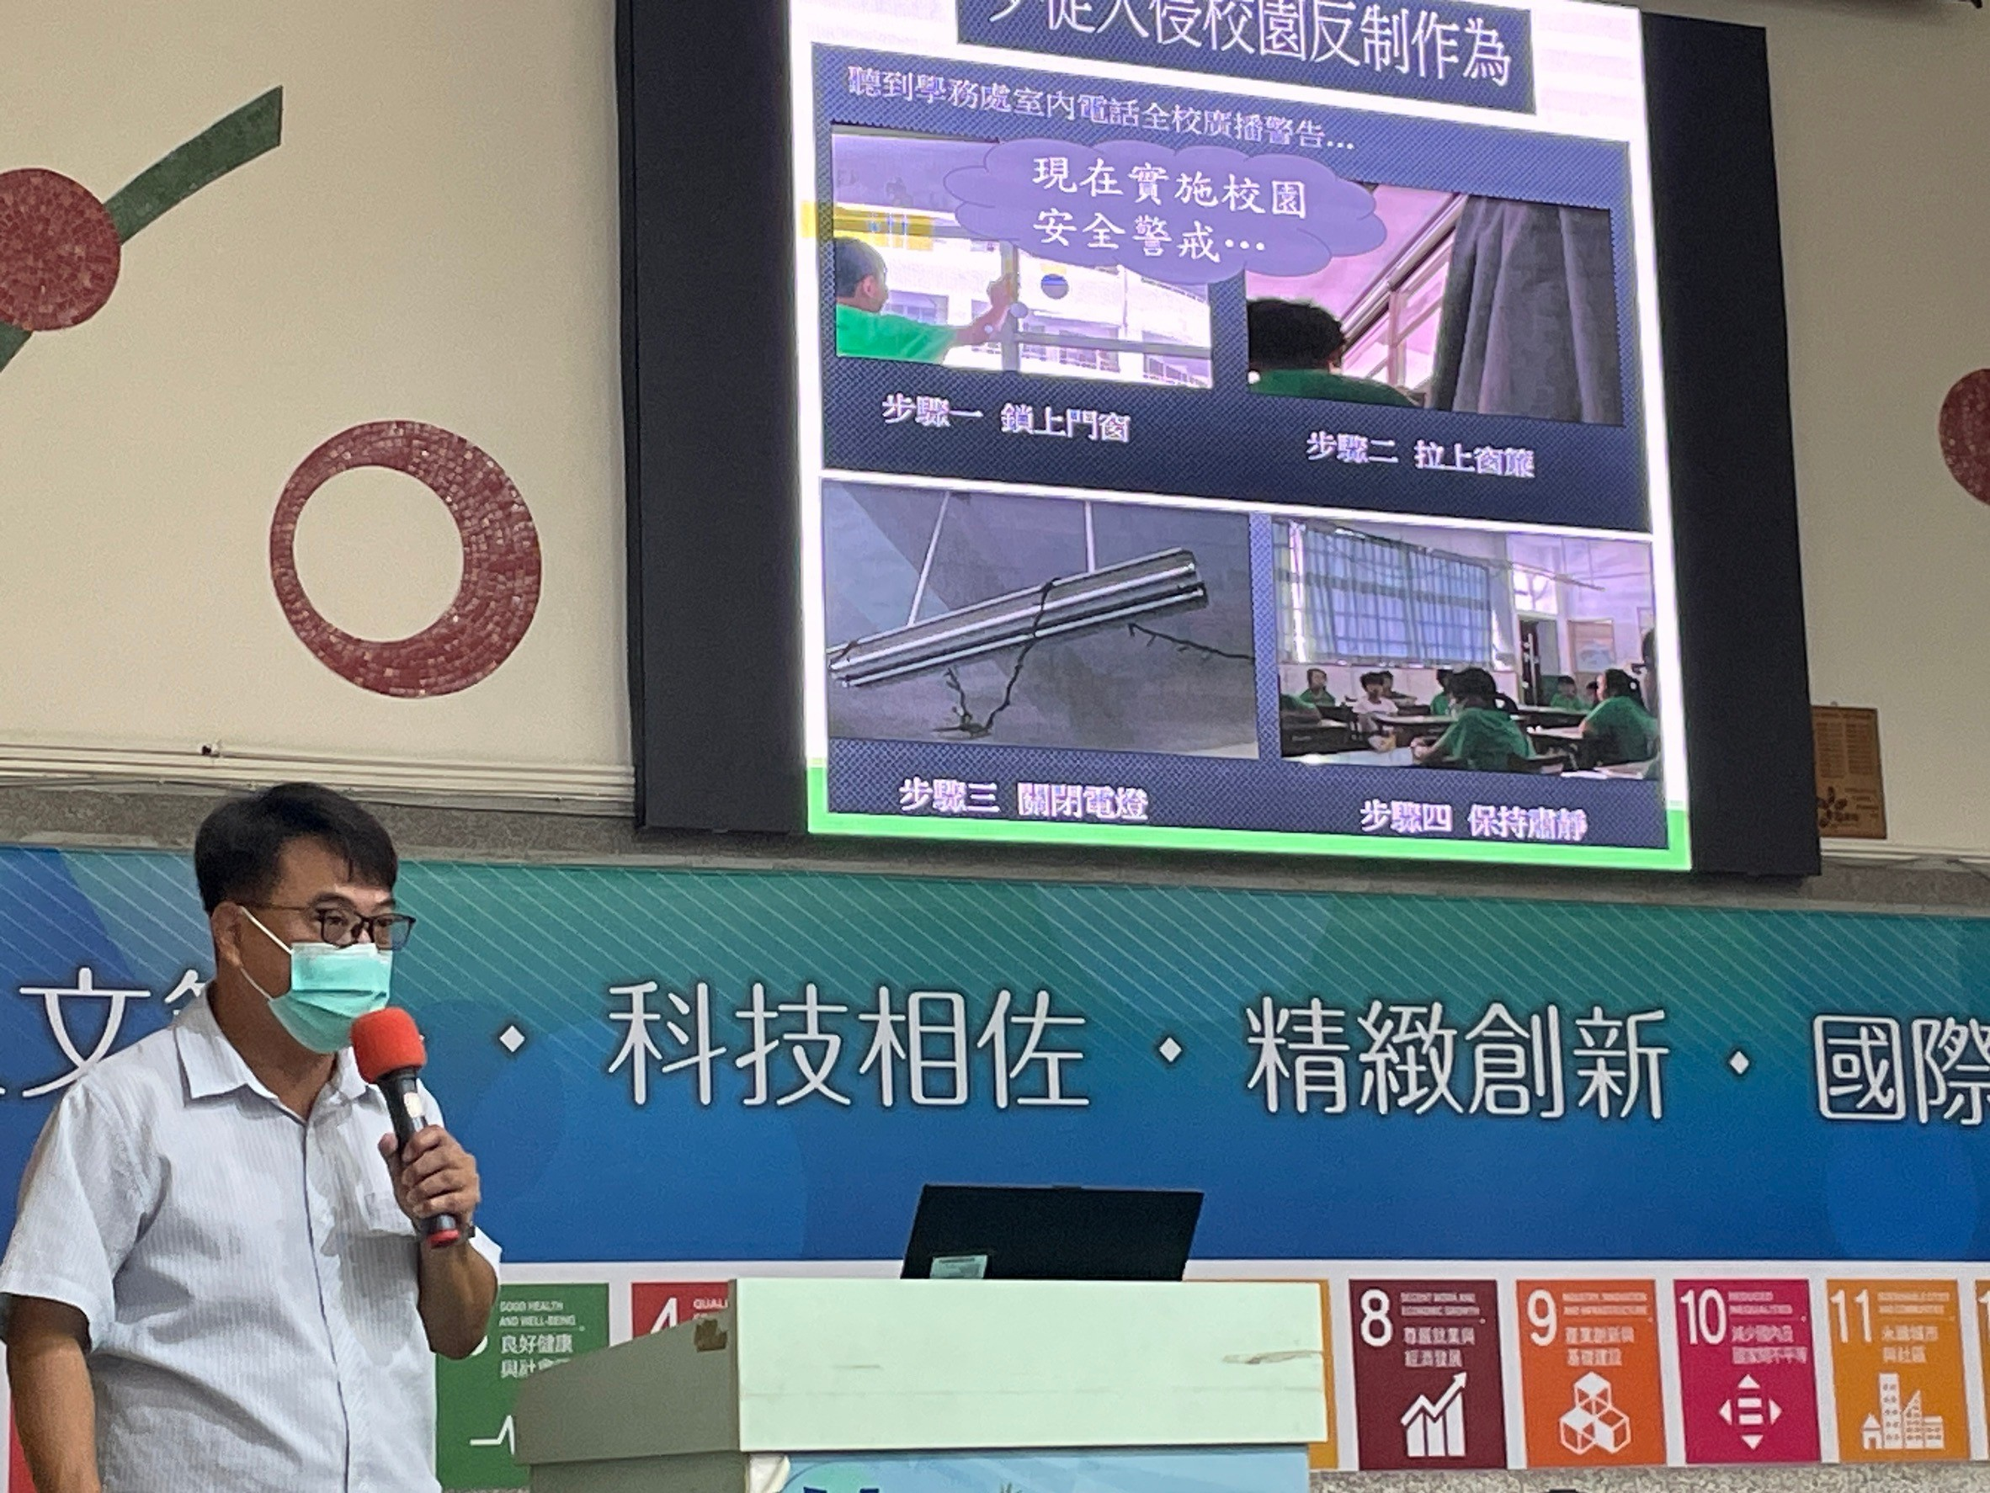 |  |  | 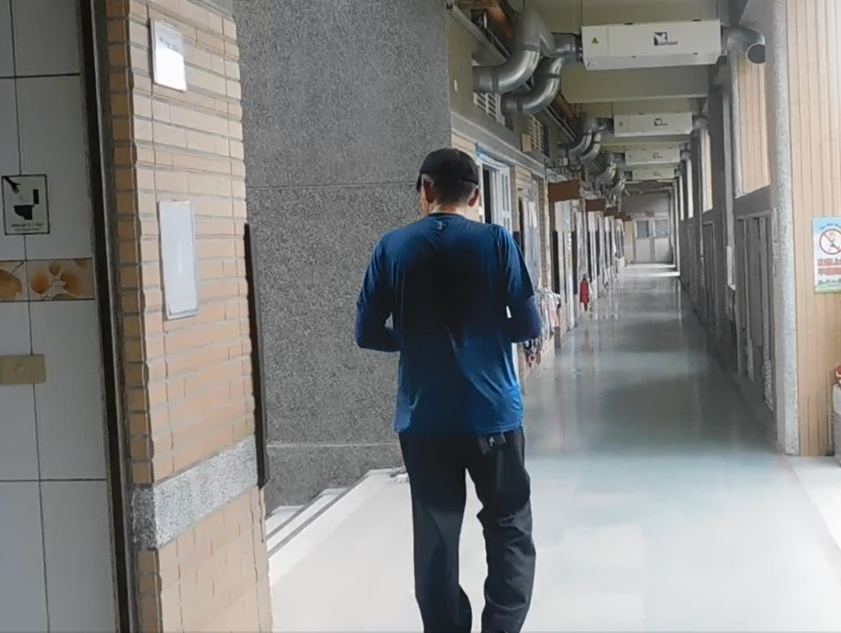
照片說明: 宣導外人入侵演練的密語 |  |  | 照片說明:扮演歹徒入侵校園場景
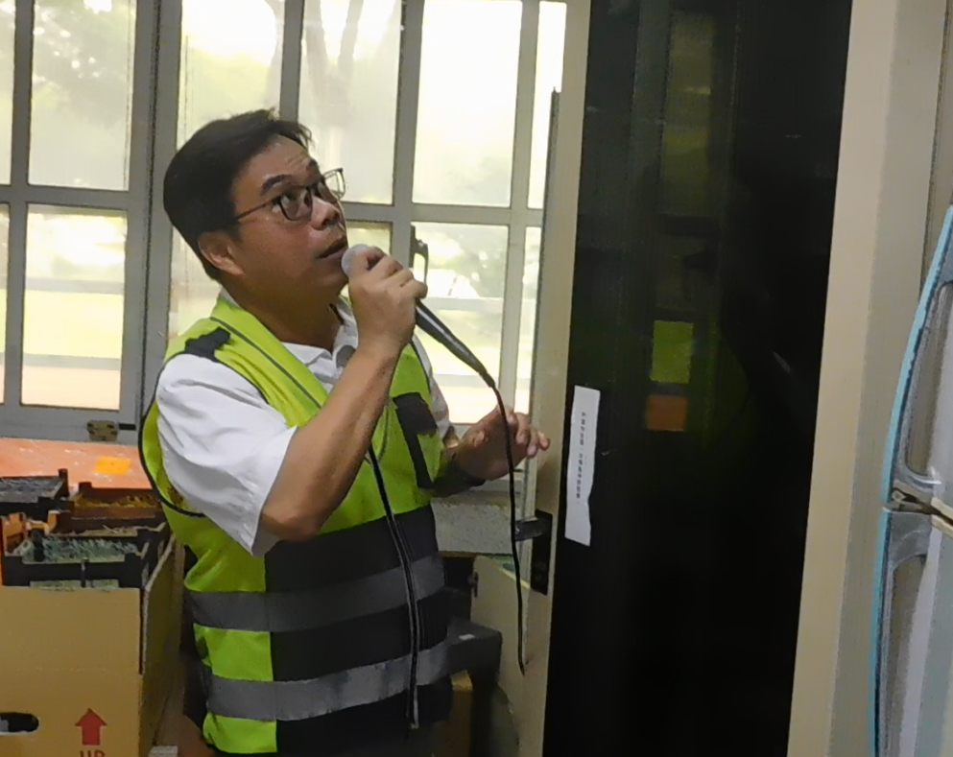 |  |  | 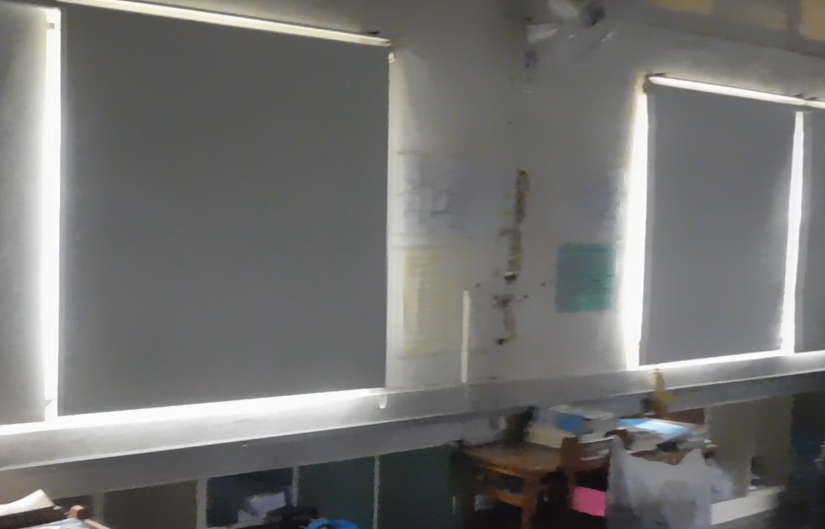
照片說明:發現歹徒入侵校園之廣播演練 |  |  | 照片說明:班級教室迅速關門窗電燈並保持冷靜沉著。

